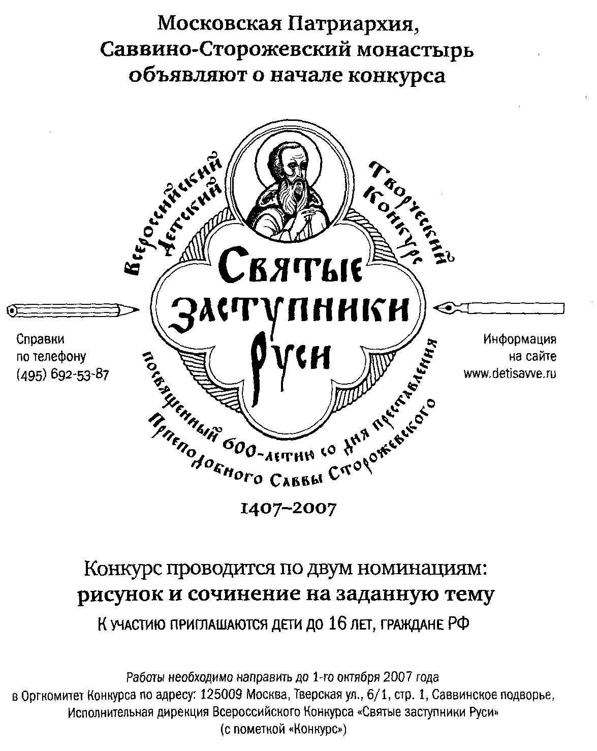
В этом году Россия отмечает 600-летие со дня блаженного успения преподобного Саввы Сторожевского, Звенигородского и всея России чудотворца, основателя одной из главных святынь Московской земли -Саввино-Сторожевского монастыря.

Юбилейные торжества возглавляют Святейший Патриарх Московский и всея Руси Алексий II и Председатель Государственной Думы Б. В. Грызлов. Весь год в нашей стране на Всероссийском и общецерковном уровне, проходят праздничные богослужения, конференции, выставки и другие мероприятия, посвященные этой годовщине.
Очень важным Русской Православной Церкви представляется воспитание молодого поколения в духе российских традиций и его историческое образование.
С благословения Патриарха организован Всероссийский детский творческий Конкурс «Святые Заступники Руси». Цели и задачи конкурса -пробуждение интереса широких слоев общественности к истокам российской истории и культуры, восстановление исторической памяти о великом русском святом Преподобном Савве Сторожевском. А так же выявление и поддержка художественно и литературно одаренных детей.
Конкурс проводится с июня по октябрь 2007 года по двум номинациям: «Рисунок» и «Сочинение» на заданные темы. К участию в конкурсе приглашаются дети до 16 лет, граждане Российской Федерации.
По итогам конкурса будет издан альбом - история Велиикого Саввы Сторожевского, из лучших работ конкурсантов. Лауреаты конкурса приедут в Столицу, посетят Саввино - Сторожевского монастырь, главные достопримечательности Москвы. Заключительный концерт, выставка и награждение победителей Святейшим Патриархом, пройдут в Зале Соборов Храма Христа Спасителя в конце года.
сайт: www.detisavve.ru.
адрес: 125009 г. Москва, ул. Тверская, 6/1, стр.6. Саввинское подворье.
Приложение 1


УСЛОВИЯ И ПОРЯДОК ПРОВЕДЕНИЯ КОНКУРСА
«Святые заступники Руси»
посвященного 600-летию со дня преставления
Преподобного Саввы, игумена Сторожевского,
Звенигородского и всея России Чудотворца
1407-2007
- Конкурс проводится в период с июня по декабрь 2007 года.
- Заключительные мероприятия Конкурса состоятся в Москве в ноябре -декабре 2007 года.
- В конкурсе могут принимать участие детские и молодежные творческие студии, центры, школы, православные гимназии, высшие и средние учебные заведения, а так же отдельные участники (граждане РФ) до 16 лет.
- Конкурс проводится по двум номинациям:
• «Изобразительное искусство» - художественное произведение в
произвольной технике. Представленные на конкурс работы должны быть
не меньше формата А4(210*290) и не более А3(420*580).
Проводится в три этапа: первый - творческий (творческие коллективы, образовательные и воспитательные учреждения, православные приходы, регионы РФ, июнь - октябрь), второй - конкурсный (Москва, октябрь 2007г.), третий - итоговый: художественная выставка (4 ноября, Экспоцентр); музыкально-литературный праздник ( декабрь, Храм Христа Спасителя).
• «Литературное творчество» (литературное произведение в прозе
(рассказ, сочинение, эссе). Проводится в три этапа: первый - отборочный
(регионы РФ, май - август), второй - конкурсный (Москва, октябрь -
ноябрь 2007 г.), третий - музыкально-литературный праздник (декабрь,
Храм Христа Спасителя)

5. Тематикой для конкурсных работ могут послужить:
- исторические события., связанные с именем преподобного Саввы;
- яркие моменты жизни преподобного Саввы, посмертные чудеса;
- особое почитание прп. Саввы членами Дома Романовых как «молитвенника за Царей Богоизбранных».
Работы принимаются в письменном и печатном виде, на листе форма А4, межстрочный полуторный промежуток, не более 15 листов.
6. Для участия в конкурсе необходимо предоставить в Оргкомитет до
10 октября 2007 года:
- Заявку по образцу;
- Литературное произведение (для литературного конкурса);
- Рисунок (для художественного конкурса);
- Краткую творческую характеристику участника;
- Фотографию (цветную) для включения в буклет.

- Материалы для участия в конкурсе высылаются по адресу Оргкомитета по проведению юбилейных торжеств: 125009, Москва, ул. Тверская, 6/1, Стр. 6, Саввинское подворье. Оргкомитет детского Конкурса.
- Оргкомитет получает полное право использовать все присланные на конкурс произведения по своему усмотрению.
9. Работы не рецензируются и не возвращаются.
Приложение 2
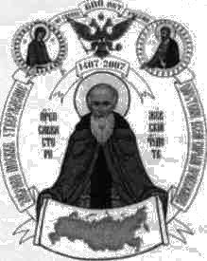

ПОЛОЖЕНИЕ
о всероссийском детском конкурсе художественного творчества
"СВЯТЫЕ ЗАСТУПНИКИ РУСИ"
посвященного 600-летию со дня преставления
Преподобного Саввы, игумена Сторожевского,
Звенигородского и всея России Чудотворца
1407-2007
Москва 2007

600 лет назад, в самом начале XV столетия, в обители Рождества Пресвятой Богородицы близ древнего Звенигорода мирно почил о Господе ее основатель и игумен - преподобный Савва Сторожевский.
Русская Православная Церковь вместе со всей Россией торжественно отмечает эту величественную и священную дату и чтит всечесное и прославленное имя преподобного Саввы, игумена Сторожевского, Звенигородского и всея России Чудотворца, великого в своем смирении, скорого помощника, небесного заступника и святого покровителя.
Движимые глубокой верой в чудесное предстательство и заступничество преподобного Саввы, преклоняясь перед высотой его духовного подвига и служения ближним, мы, его соотечественники и наследники, считаем своим долгом, своей священной обязанностью почтить юбилей его честного преставления, свидетельствуя о нем, как о символе национального возрождения, нравственного и духовного обновления нашего Отечества.
По словам Святейшего Патриарха Московского и всея Руси Алексия II, намеченные торжества призваны послужить "укреплению единства российского общества и обретению исторической памяти нашего народа".
В этой связи, Саввино-Сторожевский монастырь, с благословения Предстоятеля Русской Православной Церкви, при поддержке Министерства образования и науки РФ, Министерства культуры и массовых коммуникаций РФ и губернатора Московской области, организует детский творческий конкурс "Святые заступники Руси".
1. УЧРЕДИТЕЛИ,ОРГАНИЗАТОРЫ, ЖЮРИ
- Конкурс учреждается в рамках юбилейного года по благословению Святейшего Патриарха Московского и всея Руси Алексия П.
- Попечительский совет по подготовке и проведению Торжеств возглавили Святейший Патриарх Московский и всея Руси Алексий II и Председатель Государственной Думы РФ Грызлов Б.В.
1.3. Учредителем Конкурса являются Московская Патриархия, Саввино - Сторожевский монастырь.
Соучредитель - Патриарший Центр Духовного развития детей и молодежи.
1.4. Состав Жюри по номинациям формируют председатели жюри по номинациям. Состав Жюри
утверждает Оргкомитет Конкурса.
2. ЦЕЛИ И ЗАДАЧИ КОНКУРСА
- Восстановление и сохранение исторической памяти о великом русском святом преподобном Савве Сторожевском и других выдающихся деятелей нашего Отечества XIV-XV вв.
- Сохранение и развитие лучших традиций национальной российской культуры.
- Пробуждение интереса широких слоев общественности к истокам национальной российской истории и культуры.
- Привлечение внимания общественности к истории Православной Руси, ее духовным ценностям, воспитанию патриотизма в среде молодого поколения.
- Поддержка образовательных и воспитательных учреждений, а так же отдельных педагогов, активно работающих в деле духовного развития детей и молодежи.
- Выявление и поддержка художественно и литературно одаренных детей.
3. УСЛОВИЯ И ПОРЯДОК ПРОВЕДЕНИЯ КОНКУРСА
- Конкурс проводится с июнь по ноябрь 2007 года.
- Заключительные мероприятия Конкурса состоятся в Москве в ноябре - декабре 2007 года.
- В Конкурсе могут принимать участие детские и молодежные творческие студии, центры, школы, православные гимназии, высшие и средние учебные заведения, а так же отдельные участники (граждане РФ) до 16 лет.
- Конкурс проводится по двум номинациям:
• «Изобразительное искусство» - художественное произведение в произвольной технике.
Представленные на Конкурс работы должны быть не меньше формата А4(210*290) и не более
А3(420*580).
Проводится в три этапа: первый - творческий (творческие коллективы, образовательные и воспитательные учреждения, православные приходы, регионы РФ, июнь - октябрь),второй - конкурсный (Москва, октябрь 2007 г.), третий - итоговый: художественная выставка (4 ноября, Экспоцентр); музыкально-литературный праздник (декабрь, Храм Христа Спасителя).
• «Литературное творчество» (литературное произведение в прозе (рассказ, сочинение, эссе).
Проводится в три этапа: первый - отборочный (регионы РФ, июнь - август), второй - конкурсный (Москва, октябрь - ноябрь 2007 г.), третий - музыкально-литературный праздник (декабрь, Храм Христа Спасителя)
3.5. Тематикой для конкурсных работ могут послужить:
- исторические события связанные с именем преподобного Саввы;
- яркие моменты жизни преподобного Саввы, посмертные чудеса;
- почитание прп. Саввы членами Дома Романовых как «молитвенника за Царей Богоизбранных». Работы принимаются в письменном и печатном виде, на листе форма А4, межстрочный полуторный промежуток, не более 15 листов.
3.6. Для участия в Конкурсе необходимо предоставить в Оргкомитет до 10 октября 2007 года:
- Заявку по образцу;
- Литературное произведение (для литературного конкурса);
- Рисунок ( для художественного конкурса);
- Краткую творческую характеристику участника;
- Фотографию (цветную) для включения в буклет.
3.7. Материалы для участия в конкурсе высылаются по адресу Оргкомитета по проведению юбилейных
торжеств: 125009 Москва, ул. Тверская,6/1, стр 6, Саввинское подворье. Оргкомитет детского Конкурса.
3.8. Оргкомитет получает полное право использовать все присланные на конкурс произведения по
своему усмотрению.
3.9. Работы не рецензируются и не возвращаются.
4. ОРГКОМИТЕТ КОНКУРСА
- Для решения организационных и административно-хозяйственных вопросов на время проведения Конкурса формируется Оргкомитет Конкурса.
- Оргкомитет Конкурса подотчетен Московской Патриархии и финансируется из средств учредителей и благотворителей Конкурса.
4.3. Оргкомитет Конкурса разрабатывает и готовит для утверждения Московской Патриархией
программу Конкурса.
5. ФИНАНСИРОВАНИЕ КОНКУРСА
5.1. Конкурс проходит на некоммерческой основе.
5.2. Основные затраты по организации, проведению Конкурса, заключительных мероприятий,
поощрению участников и награждению победителей Конкурса несут учредители и благотворители,
выделяющие необходимые финансовые и материально-технические ресурсы.
- Благотворителями Конкурса могут быть российские и зарубежные физические и юридические лица, пожелавшие принять участие в его организации и финансировании.
- Благотворители Конкурса представляются в средствах массовой информации, поддерживающих идею конкурса.
6. ПОДВЕДЕНИЕ ИТОГОВ И ПООЩРЕНИЕ ПОБЕДИТЕЛЕЙ КОНКУРСА
- Лучших участников Конкурса Жюри награждает памятными грамотами и дипломами. Количество лауреатов и дипломантов определяет Жюри.
- Решение Жюри окончательны и пересмотру не подлежат. Специальные награды и поощрения
- Святейшим Патриархом Московским и всея Руси Алексием II установлены специальные награды Конкурса, которые будут присуждены по усмотрению Его Святейшества.
- Оргкомитет своим решением могут учредить дополнительные поощрения для участников, педагогов и благотворителей Конкурса.
7. КОНТАКТЫ
Оргкомитет Всероссийского Детского Творческого Конкурса «Святые заступники Руси». Почтовый адрес: 125009 г. Москва, ул. Тверская, 6/1, стр. 6. Саввинское подворье, Оргкомитет детского Конкурса. Телефон: (495) 692-53-87 Электронная почта: info@detisawe.ru Сайт: www.detisawe.ru

